
TISKOVÁ ZPRÁVA V Praze dne 3. 4. 2019

Budova A v BB Centru je po rekonstrukci opět „Áčková“

Administrativní Budova A v pražském BB Centru prošla v loňském roce celkovou revitalizací vnějšího pláště i vnitřních prostor. Rekonstrukce budovy o celkové pronajímatelné ploše 21 600 m² probíhala ve spolupráci s jejím výhradním nájemcem, přední českou bankou MONETA Money Bank, jejíž centrála má v Budově A své sídlo. Citlivou a účelnou renovaci navrhl architektonický ateliér A8000. Majitelem objektu je investiční a developerská společnost PASSERINVEST GROUP, která jako odpovědný městský investor neustále rozvíjí areál BB Centra a modernizuje stávající objekty tak, aby trvale nabízely prvotřídní služby. Zároveň zkvalitňuje městské prostředí díky budovaným parkům, dětským hřištím a místům určeným ke sportu a relaxaci. Celková investice do rekonstrukce Budovy A byla ve výši 500 mil. Kč.

Nejvýraznějším zásahem je úprava fasády – původní omítku nahradily hladké plechové kazety v bílé barvě, předsazená ocelová konstrukce směrem na Vyskočilovu ulici je zvýrazněna tyrkysovým nátěrem. Nově je na střeše v 7. nadzemním podlaží vybudována střešní zahrada o rozloze 1 400 m² s altánky, vzrostlou zelení a odpočinkovými zónami a další zelené plochy v prosklených atriích v přízemí. Rekonstrukce Budovy A probíhala od dubna 2017 do října 2018.

Čistota a jednoduchost dispozičního řešení budovy byla zachována, stejně jako prosklený vršek atria, kterým celou budovou prostupuje přirozené světlo. Budova je nově vybavena šesticí výtahů s inteligentním cílovým řízením a pro vytápění a chlazení je použit plošný sálavý stropní systém aquatherm black. Původní pult recepce ve tvaru bílé améby byl nahrazen dle zadání nájemce, aby tvarem i barevnou kombinací odpovídal značce MONETA Money Bank.

Během rekonstrukce Budovy A byla provedena oprava přilehlých chodníků a byl vybudován přechod pro chodce přes Vyskočilovu ulici i nový záliv pro autobusovou zastávku MHD. MONETA Money Bank má v přízemí své centrály pobočku s bankomaty a pro veřejnost otevřenou samoobslužnou kantýnu Perfect Canteen.

„Budovu A jsme postavili v roce 2002 jako třetí projekt vznikajícího areálu BB Centrum. Svému účelu sloužila 16 let, nicméně technologie i trendy se mění a bylo nyní potřeba investovat do rozsáhlejších úprav. Chceme trvale udržovat vysoký standard BB Centra, a to nejen rozsahem nabízených služeb, ale i udržením prvotřídní kvality dříve postavených kancelářských budov,“ říká k rekonstrukci Radim Passer, zakladatel a generální ředitel Passerinvest Group.

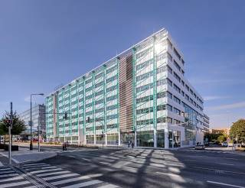

Zrekonstruovaná Budova A v pražském BB Centru

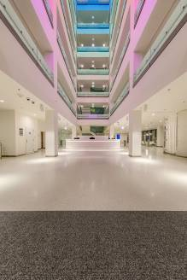

Nové lobby Budovy A v BB Centru v Praze 4

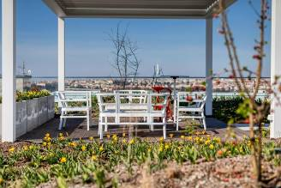

Nová střešní terasa Budovy A v BB Centru

Více informací a fotografie v tiskové kvalitě Vám poskytne:
Kristýna Samková, Head of PR and Marketing dept.
PASSERINVEST GROUP, a.s.
Tel.: (+420) 221 582 111
E-mail: Kristyna.Samkova@Passerinvest.cz
www.passerinvest.cz, www.bbcentrum.cz

Marcela Štefcová
Crest Communications a.s.
Mobil: (+420) 731 613 669
E-mail: marcela.stefcova@crestcom.cz

O společnosti

PASSERINVEST GROUP, a. s., je ryze česká investiční a developerská společnost, jejíž jméno je spojováno zejména s realizací lokality BB Centrum v Praze 4 – Michli. Tímto, svého druhu nejúspěšnějším a nejrozsáhlejším projektem ve střední Evropě, si společnost založená roku 1991 Radimem Passerem vybudovala velmi dobré jméno jak na domácí, tak mezinárodní úrovni. Zásluhu na tom má nejenom kvalita realizovaných projektů a vysoká úroveň poskytovaných služeb, ale i smysl pro fair-play, zákaznický přístup a zejména zodpovědnost vůči společnosti i životnímu prostředí. Ve svém portfoliu má PASSERINVEST GROUP další zajímavé jak investiční, developerské projekty, tak i projekty, které slouží široké veřejnosti a obyvatelům Prahy.

